# ИНСТРУКЦИЯ ДЛЯ УЧАСТНИКОВ КОНКУРСА по ОФОРМЛЕНИю ЗАЯВок НА ВНУТРЕННИЙ КОНКУРС В РАМКАХ ПРОГРАММЫ РАЗВИТИЯ ТГУ (ПРИОРИТЕТ-2030)

**1. Общие сведения**

Объявление о конкурсах в рамках программы развития ТГУ (Приоритет-2030) (далее —конкурс) публикуется на сайте университета в разделе «Наука → Новости научного управления» <https://www.tsu.ru/science/science_news/>, либо в разделе «Наука → Научный фонд им. Д.И. Менделеева» <https://tsu.ru/science/fond_Mendel.php>.

Оформить и подать заявку на внутренний конкурс (далее — заявка) можно только через Личный кабинет пользователя системы «Управление научной и инновационной деятельностью ТГУ» (далее — «УНИД ТГУ») <http://portal.tsu.ru>.

Если вы не являетесь пользователем системы, то зарегистрируйтесь здесь: <http://portal.tsu.ru>.

Если вы забыли свой логин/пароль, напишите письмо на адрес [t_korneeva@contek.ru](mailto:t_korneeva@contek.ru).

**ВАЖНО**! Регистрация в системе доступна только для сотрудников, студентов и аспирантов ТГУ. На основании Федерального закона «О персональных данных» данные для входа в «УНИД ТГУ» передавать посторонним лицам запрещено.

**2. Формирование заявки в системе «УНИД ТГУ»**

Для формирования заявки в Личном кабинете откройте пункт меню «**Заявки на конкурсы**» (Рисунок 1).

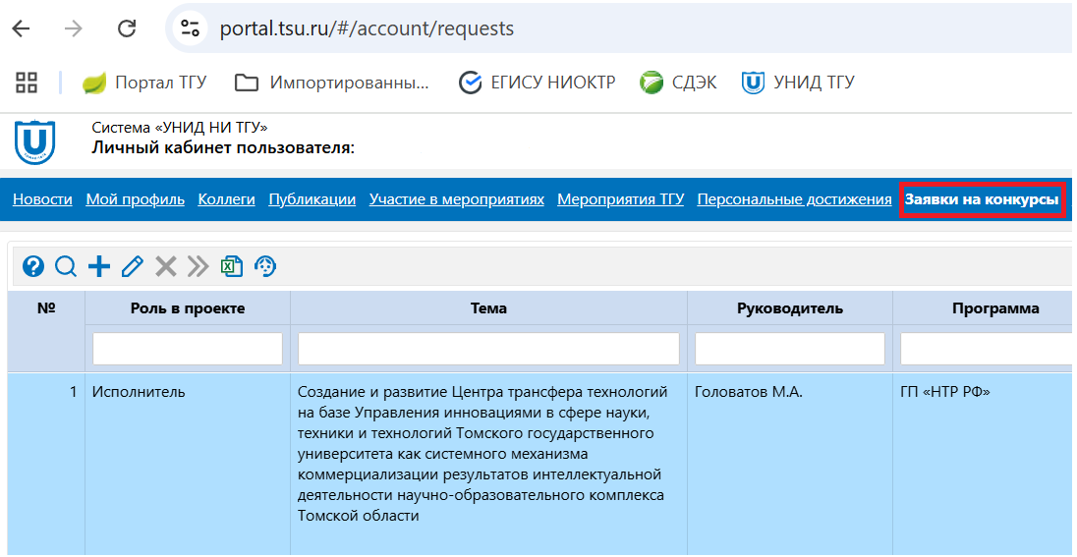

Рисунок 1 — Личный кабинет пользователя «УНИД ТГУ»

**ВАЖНО**! На вкладке «**Заявки на конкурсы**» отображается список заявок, добавленных пользователем Личного кабинета ранее, а также заявки, в которых пользователь указан в составе коллектива заявки. Список заявок можно выгрузить в файл с помощью кнопки .

Чтобы создать заявку на конкурс нажмите кнопку «Добавить»  (Рисунок 2).

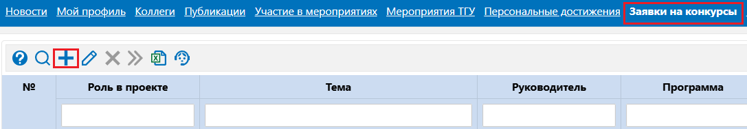

Рисунок 2 — Пункт меню «Заявки на конкурс»

Подать заявку можно по следующим лотам:

* Лаборатории мирового уровня с привлечением ведущих учёных;
* Отдельные научные группы;
* Молодёжная лаборатория;
* Инициативная группа;
* Проекты с промпартнером.

Из «**Списка открытых конкурсов на текущую дату**» → выберите лот в рамках Программы стратегического академического лидерства «Приоритет-2030» (Рисунок 3).

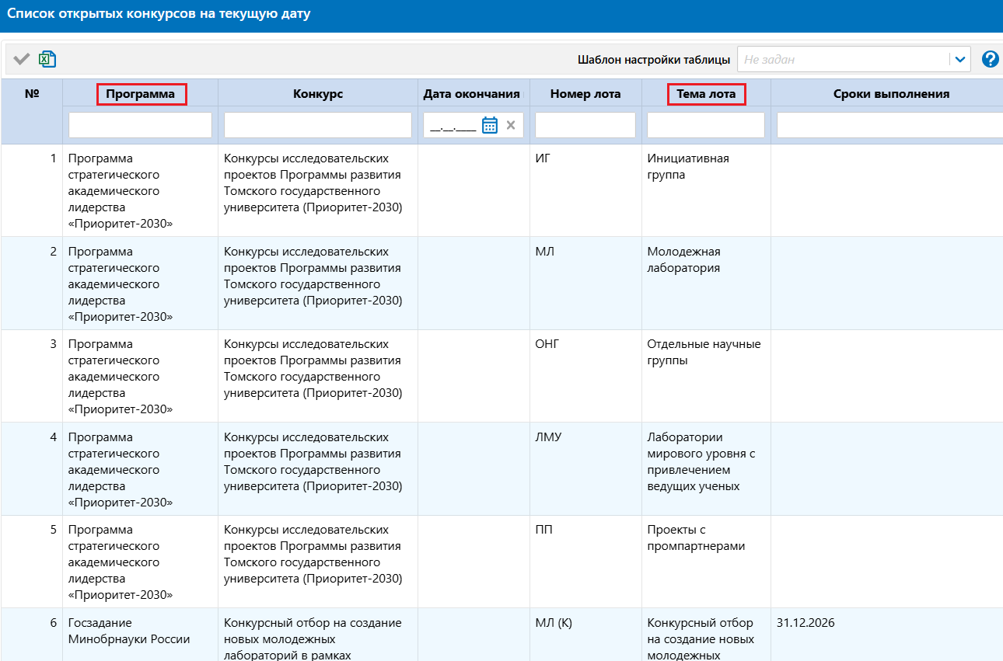

Рисунок 2 — Выбор лота из списка открытых конкурсов на текущую дату

Откроется форма «**Добавление Заявки на внутренний конкурс**» (Рисунок 4).

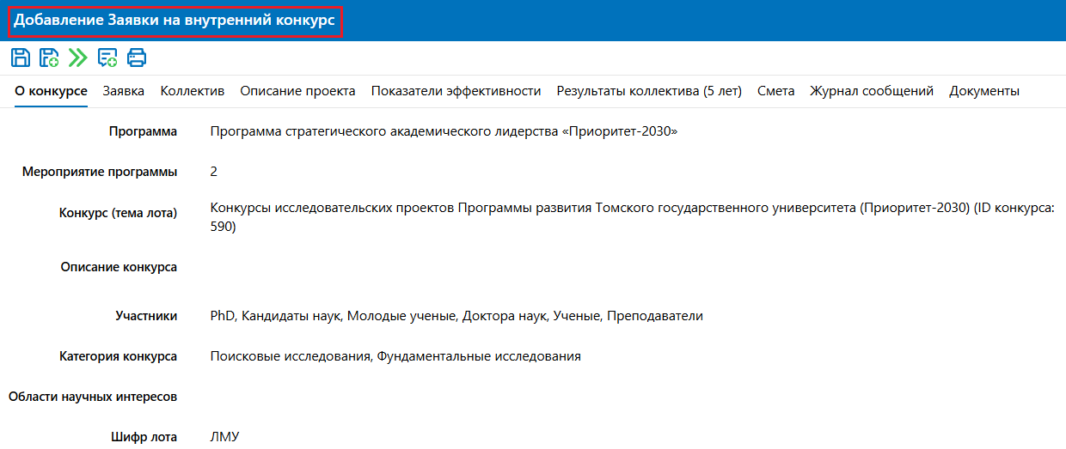

Рисунок 4 — Форма для заполнения заявки

Для сохранения заявки необходимо заполнить обязательные поля:

На вкладке «**Заявка**» — «**Название проекта**», «**Календарный план и финансирование проекта**».

На вкладке «**Коллектив**» — «**Руководитель проекта**», «**Ответственный исполнитель**».

Для сохранения используйте кнопки:

* Сохранить черновик .
* Сохранить черновик и продолжить редактирование .

**ВАЖНО!** Добавленная заявка имеет статус «**Черновик**» и доступна для дальнейшего редактирования. Удалить заявку возможно только в статусе «**Черновик**» с помощью .

Форма «**Добавление** **Заявки на внутренний конкурс**» состоит из следующих вкладок:

* О конкурсе — содержит краткую информацию об особенностях и сроках проведения конкурса.
* Заявка.
* Коллектив — содержит подробные сведения о составе коллектива и роли каждого участника.
* Ведущий учёный — содержит подробные сведения об участнике в роли «Ведущий учёный».
* Данные о руководителе — содержит подробные сведения об участнике в роли «Руководитель».
* Описание проекта.
* Показатели эффективности.
* Результаты коллектива (5 лет) — содержит списки значимых результатов членов коллектива.
* Смета — смета затрат на один год.
* Журнал сообщений.
* Документы.

**3. Рекомендации по заполнению заявки в системе «УНИД ТГУ»**

Информацию по заявке вносите последовательно по вкладкам. Обязательные поля для сохранения заявки расположены на вкладке «**Заявка**», «**Коллектив**».

Данные об участниках коллектива, приведенные на вкладке «**Коллектив**», участвуют в заполнении полей и разделов на вкладках «**Ведущий учёный**», «**Описание проекта**», «**Результаты коллектива (5 лет)**».

На вкладке «**Ведущий учёный**» информация о наиболее значимых персональных результатах научной деятельности может пересекаться с данными на вкладках «**Описание проекта**» и «**Результативность коллектива (5лет)**».

Вкладка «Заявка»

Вкладка «**Заявка**» содержит как текстовые поля, так и поля с выбором данных из системы.

***Советы по заполнению:***

* При наведении курсора на кнопку  открывается текст подсказки для поля.
* Текстовые поля можно заполнять с клавиатуры или копируя из текстовых документов (*doc.). Если копируете текст из файла, воспользуйтесь кнопкой для удаления символов «**Перенос строк»** .
* Форму для ввода текста можно растянуть на весь экран, потянув за черный уголок в правом нижнем углу . Разделы заявки, для которых не предусмотрены текстовые поля, заполняйте путем выбора из справочника.

**ВАЖНО!** Не забывайте сохранять внесённую информацию, нажав на кнопку «**Сохранить и продолжить**» .

Вкладка «Коллектив»

Вкладка «**Коллектив**» разделена на два раздела:

«**Состав коллектива**»;

«**Характеристика состава**».

В разделе «**Состав коллектива**» добавьте участника коллектива — кнопка  (Рисунок 5)

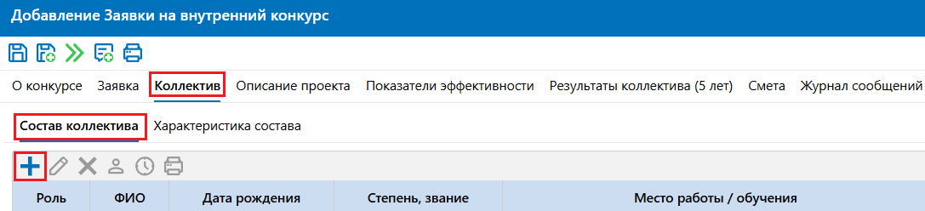

Рисунок 5 — Раздел «Состав коллектива»

Появятся поля для выбора роли и ФИО участника коллектива (Рисунок 6).

Роли участников коллектива: **Руководитель, Ведущий учёный, Ответственный исполнитель, Исполнитель (**подробно о ролях — в ПРИЛОЖЕНИИ 1 к инструкции).

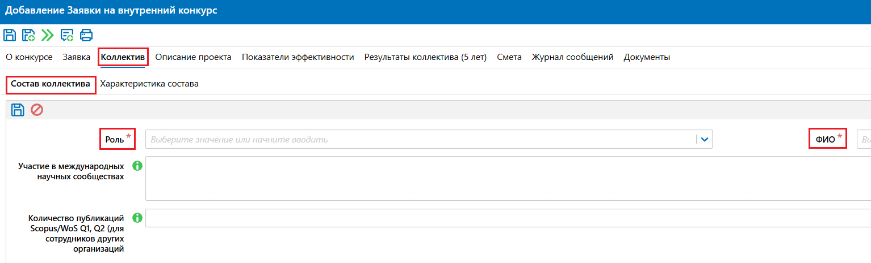Рисунок 6 — Форма для добавления участника коллектива

При добавлении участника коллектива выберите персону из **Справочника «Персоны»** .

В окне «**Данные персоны: проверьте и сохранит**е» актуализируйте данные, нажав , сохраните данные .

**Важно!** Если участник коллектива является сотрудником ТГУ, или обучается в ТГУ, его можно найти и выбрать из **Справочника «Персоны»**.

Если участник коллектива не является сотрудником ТГУ, то его можно найти в разделе «**Из других организаций**» в **Справочнике «Персоны»**, либо добавить как сотрудника другой организации.

Для добавления новой персоны (не сотрудника ТГУ) в **Справочнике «Персоны**»  нажмите на кнопку  (Рисунок 7). Откроется форма «Добавление персоны» заполните обязательные поля.

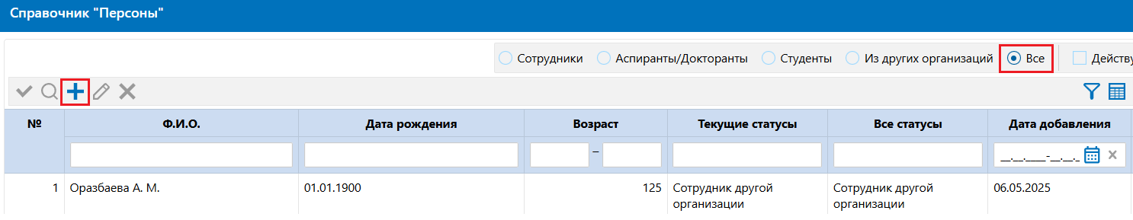

Рисунок 7 — Справочник «Персоны»

**ВАЖНО!** Не забывайте сохранять внесённую информацию нажав на кнопку «Сохранить и продолжить» .

***Советы по заполнению:***

* По вопросам корректировки идентификаторов автора в базах цитирования (Scopus Author ID, Researcher ID, ORCID), значений показателей индекса Хирша и т. п.,   
  вы можете воспользоваться функционалом «**Задать вопрос администратору**» .
* В разделе «**Характеристика состава**» распределите коллектив по категориям:  
  Список иностранных учёных в составе коллектива, Список сотрудников РАН в составе научного коллектива, Список НПР в возрасте дор 39 лет, Список студентов, аспирантов в составе научного коллектива. Количество разделов с категориями зависит от типа конкурса (Рисунок 8).

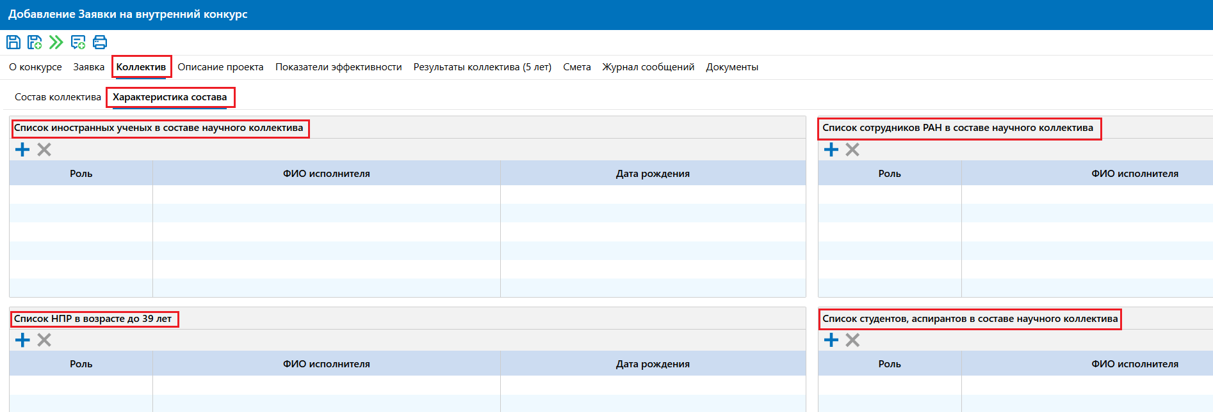

Рисунок 8 — Вклада «Коллектив» раздел «Характеристика состава»

Вкладка «Ведущий учёный»

Вкладка «**Ведущий учёный**» предусмотрена на форме заявки только для лота «**Лаборатории мирового уровня с привлечением ведущих учёных**». Вкладка появляется после добавления исполнителя в роли «**Ведущий учёный**».

***Советы по заполнению:***

* Место работы Ведущего учёного указывайте по основному месту работы на момент подачи заявки.
* Если Ведущий учёный является сотрудником ТГУ (по совместительству), информацию о нем можно посмотреть, нажав на «**Просмотр»**  в **Справочнике «Персоны**» .
* Если Ведущий учёный не является сотрудником ТГУ, то можно его добавить в **Справочник** «**Персоны**» как сотрудника другой организации заполнив обязательные поля и указав основное место работы на момент подачи заявки.
* Все данные о Ведущем ученом, а именно фамилия, имя, отчество (на русском и английском языках); дата рождения; ученая степень (год присуждения); ученое звание (год присуждения); гражданство; основное место работы на момент подачи заявки (страна, организация); контактный телефон, электронный адрес (E-mail); идентификаторы автора в базах цитирования Scopus, Web of Science (Scopus Author ID, Researcher ID, ORCID); индекс Хирша (Scopus, Web of Science) отображаются во вкладке в соответствии с занесённой информацией в **Справочнике «Персоны»**.
* Дополнительную информацию, о Ведущем ученом, предусмотренную требованиями к участнику конкурса можете внести, нажав на значок .
* Если Ведущий учёный одновременно является руководителем предполагаемого проекта, то информацию о нем вносите в обе вкладки: «**Ведущий ученый**» и «**Данные о руководителе**».
* При изменении роли «**Ведущий учёный**» на роль «**Руководитель проекта**» дополнительная информация, внесенная в текстовые поля вкладки, не сохраняется. Во избежание подобной ситуации необходимо заранее продумать роли для всех членов научного коллектива, либо дополнительную информацию по Ведущему ученому заносить в последнюю очередь.

**ВАЖНО!** Не забывайте сохранять внесённую информацию, нажав на кнопку «**Сохранить и продолжить**» .

Вкладка «Данные о руководителе»

Данные о руководителе отображаются в соответствии с актуальной информацией в **Справочнике** «**Персоны**». Вкладка появляется после добавления участника коллектива в роли «**Руководитель**».

***Советы по заполнению:***

* Необходимо заранее продумать роли для всех членов научного коллектива, либо дополнительную информацию по руководителю проекта заносить в последнюю очередь. Так как при изменении роли «**Руководитель проекта**» на роль «**Ведущий ученый**» дополнительная информация, внесенная в текстовые поля вкладки, не сохраняется и вам придётся заново вносить информацию.

Вкладка «Описание проекта»

Вкладка «**Описание проекта**» состоит из трёх разделов: «**Описание проекта**», «**Описание на английском языке**» «**Подтверждение научного задела (список публикаций)**».

Разделы вкладки «**Описание проекта**» содержат как текстовые поля, так и поля с выбором данных из системы.

***Советы по заполнению:***

* Текстовые поля разделов «**Описание проекта**» и «**Описание на английском языке**» можно заполнять, копируя из текстовых документов.
* Если навести курсор мыши на значок , появится текст с разъяснениями по заполнению данного пункта заявки.
* Раздел «**Подтверждение научного задела (список публикаци)» по заявленной теме** состоит из двух частей: «**Публикации с аффилиацией ТГУ по теме**» и «**Публикации без аффилиации с ТГУ по теме**».
* В подраздел «**Публикации с аффилиацией ТГУ по теме**» добавляются основные, самые значимые публикации участника конкурса за 5 полных последних лет (не более 10 публикаций) по теме заявляемого проекта (в соответствии с конкурсной документацией). Публикации с аффилиацией ТГУ выбираются из базы УНИД.
* В подраздел «**Публикации без аффилиации с ТГУ по теме**» предназначен только для тех публикаций по теме заявляемого проекта, в которых нет аффилиации с ТГУ.
* По вопросам, связанным с публикациями, их показателями и т. п., вы можете обращаться к Полежаевой Татьяне Владимировне, [publication@mail.tsu.ru](mailto:publication@mail.tsu.ru)

**ВАЖНО!** Не забывайте сохранять внесённую информацию, нажав на кнопку «**Сохранить и продолжить**» 

Вкладка «Показатели эффективности»

Заполните плановые значения показателей и индикаторов на один или два года в зависимости от условий конкурса.

***Советы по заполнению:***

* Показатели результативности должны быть не ниже требуемых в Положение о конкурсе.

**Вкладка «Результаты коллектива (5 лет)»**

На данной вкладке приводятся основные результаты работы коллектива за последние 5 полных лет. Необходимо выбрать наиболее значимые и характеризующие эффективность работы коллектива результаты (в соответствии с требованиями прописанными в Положении о конкурсе).

Вкладка «**Результаты коллектива (5 лет)**» состоит из разделов: «**Проекты**», «**Публикации WoS и Scopus**», «**РИД**», «**Доклады на мероприятиях**», «**Представление продукции**», «**Защищённые диссертации**».

***Советы по заполнению:***

* Данные по публикациям, монографиям, диссертациям, РИДам, докладам с аффилиацией к ТГУ формируются на основе сведений, внесённых в «УНИД ТГУ» (пункт меню **Публикации**; статус записей «**Утверждена**» и «**Добавлена**»).
* Чтобы заполнить любой из разделов вкладки «**Результаты коллектива (5 лет)**» нажмите кнопку «**Добавить**»  и выберите из списка нужную позицию или несколько позиций с помощью и левой клавиши мыши и нажмите .
* В разделе «**Публикации с аффилиацией ТГУ**» и «**Публикации без аффилиации с ТГУ по теме**» добавляются публикации участников конкурса за 5 полных последних лет **без привязки к теме** заявляемого проекта (в соответствии с требованиями прописанными в Положении о конкурсе). Необходимо выбрать не более 10 публикаций.
* Раздел «**Публикации без аффилиации с ТГУ по теме**» предназначен только для тех публикаций **без привязки к теме** заявляемого проекта, в которых нет аффилиации с ТГУ.
* По вопросам, связанным с публикациями, их показателями и т.п., вы можете воспользоваться функционалом «**Задать вопрос администратору**» .

**Вкладка «Смета»**

Суммы указываются в рублях, в примечании при необходимости можно указать дополнительную (конкретную) информацию по статье затрат.

В текстовом поле «**Обоснование планируемых расходов**» напишите информацию, которая поясняет необходимость той или иной статьи расходов.

**Вкладка «**Журнал сообщений**»**

Данная вкладка носит информационный характер и даёт возможность отслеживать изменение статуса заявки, а также возможные замечания на этапе согласования отдельных разделов заявки для последующего формирования ТЗ в случае поддержки заявки.

**Вкладка «Документы»**

Вкладка предназначена для прикрепления подписанных документов заявки.

**4. Формирование печатной версии заявки из системы «УНИД ТГУ»**

После того как все разделы заявки заполнены, вы можете для предварительного просмотра сформировать печатную версию заявки нажатием кнопки .

Убедившись в корректной выгрузке, внесённой в заявку информации, вам необходимо распечатать и подписать документы заявки.

**Печатная версия заявки включает следующие разделы**:

I. **Данные о проекте**.

II. **Данные о руководителе** **проекта.**

III. **Данные о ведущем учёном** (если требуется условиями конкурса).

IV. **Данные об основных исполнителях проекта**.

V. **Основные показатели результативности участника конкурса за последние 5 лет**.

VI. **Смета расходов на год**.

Дополнительно к заявке «**Лаборатории мирового уровня с привлечением ведущих учёных**» прикладывается приложение (**CV Ведущего учёного)**.

**5. Прикрепление файла заявки в систему «УНИД ТГУ»**

Подписанные руководителем документы заявки необходимо сканировать.

**ВАЖНО!** Заявка с приложениями должна быть сканирована **одним** файлом.

Файл заявки с помощью кнопки «**Добавить**»  прикрепите на вкладку «**Документы**» с наименованием файла «**Заявка на конкурс_20ХХ года**» где ХХ это год начала выполнения проекта в случае положительной экспертизы заявки.

Только после прикрепления подписанной заявки на вкладку «**Документы**», подайте заявку на конкурс.

**6. Подача заявки на конкурс в системе «УНИД ТГУ»**

Чтобы подать на конкурс оформленную заявку, нажмите на кнопку .

Заявка будет переведена в статус «**Подана на конкурс**».

Заявка со статусом «**Подана на конкурс**» не доступна для редактирования, но доступна для просмотра.

После подачи заявки на конкурс следите за статусом заявки.

Статус заявки можно отслеживать в столбце «**Статус**» (подробно о видах статусов — в ПРИЛОЖЕНИИ 1 к инструкции).

**7. Подведение итогов конкурса**

**После завершения конкурса и экспертизы заявке присваивается статус**:   
«**Согласована с условием**», «**Отклонена**» или «**Поддержана**».

— Статус заявки «**Согласована с условием**» означает, что заявка поддержана экспертной комиссией, но требует формальной доработки. К замечаниям формального характера относятся:

* орфографические ошибки;
* не заполненный раздел заявки необходимый в дальнейшем для формирования технического задания;
* несоответствие внесённой информации наименованию раздела заявки;
* количественные значения показателей и индикаторов результативности не соответствуют требованиям конкурсной документации;
* неверные сроки этапа проекта;
* неверные расчёты по статьям затрат на вкладке «Смета»;
* отсутствие файла заявки на вкладке «Документы».

После того как суть замечаний будет доведена до руководителя или ответственного исполнителя, заявке будет присвоен статус. «**На доработку**».

В статусе «**На доработку**» заявка или её отдельные вкладки будут доступны для редактирования, какие разделы необходимо доработать будет написано в сообщении либо в замечаниях от эксперта.

— Статус заявки «**Отклонена**» означает, что результаты экспертизы заявки являются отрицательными, заявка отклонена экспертной комиссией.

— Статус заявки «**Поддержана**» означает, что результаты экспертизы заявки являются положительными, заявка признана победителем.

**Важно!** После доработки разделов заявки необходимо **снова** подать заявку на конкурс с помощью кнопки .

**Функция формирования документов проекта для заявок в статусе «Поддержана» доступна только при наличии двух положительных виз** «**ФИО: Согласовано**» в столбце «**Согласование** (Рисунок 9).

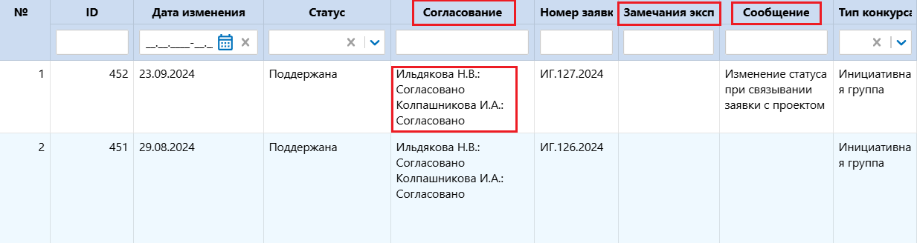

Рисунок 9 — Согласование разделов заявки

**8. Подготовка документов проекта**

Зайдите в заявку через «Просмотр» и с помощью кнопки «**Отчёты**»  сформируйте документы проекта (Рисунок 10).

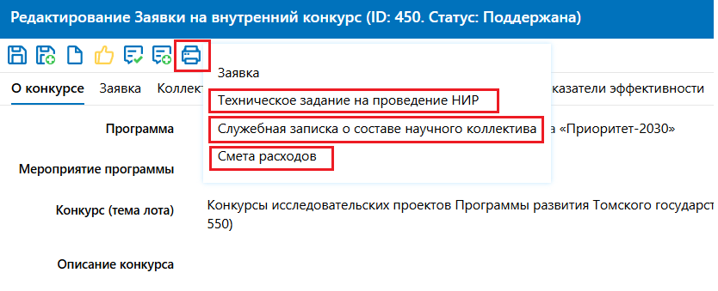

Рисунок 10 — Формирование документов проекта

Распечатайте, подпишите и представьте документы проекта в течение 3 (трёх) рабочих дней с момента присвоения статуса «**Поддержана**».

* **Техническое задание** **на проведение НИР** — 1 печатный экземпляр *(с подписью руководителя НИР).*  
  Представьте в каб. **308** гл. корпуса ТГУ, Ильдяковой Н.В.
* **Служебную записку о составе научного коллектива** — 1 печатный экземпляр (*с подписью руководителя НИР и руководителя стратегического проекта*).  
  Представьте в каб. **308** гл. корпуса ТГУ, Ильдяковой Н.В.
* **Смету расходов** — 1 печатный экземпляр (*с подписью руководителя НИР и руководителя стратегического проекта*).   
  Представьте в каб. **309** гл. корпуса ТГУ, Колпашниковой И.А.

**Важно**! Сбор согласующих подписей на «Служебной записке о составе научного коллектива» и «Смете расходов», а так же оформление грифа **«**УТВЕРЖДАЮ**»** на «Техническом задании» и «Смете расходов» будет осуществляться **централизованно, сотрудниками научного управления.**

**9. Контактные лица по работе с заявками**

***По вопросам восстановления пароля в системе «УНИД ТГУ»:***

Корнеева Татьяна Борисовна, администратор системы ***«УНИД ТГУ»,*** t_korneeva@contek.ru

***По вопросам содержательного заполнения заявок и технической поддержки в системе «УНИД ТГУ»:***

Ильдякова Наталья Валерьевна, ведущий инженер отдела организации и сопровождения НИОКР, [niokr_info@mail.tsu.ru](mailto:niokr_info@mail.tsu.ru), тел. 529-879

***По вопросам содержательного заполнения сметы:***

Колпашникова Ирина Анатольевна, экономист,[kira@mail.tsu.ru](mailto:ludplan@mail.tsu.ru), тел. 529-838

***По вопросам, связанным с публикациями, наукометрическими показателями и пр.:***

Полежаева Татьяна Владимировна, директор центра содействия публикационной активности и по работе с ведущими учёными, [publication@mail.tsu.ru](mailto:publication@mail.tsu.ru), +79234061391

Приложение 1

## Статусы заявки на конкурс в период организации и проведения Конкурса

|  |  |  |
| --- | --- | --- |
| **Этапы конкурса** | **Статусы заявки** | **Варианты изменения статуса на конец этапа** |
| 1 этап:  Подготовка заявки | Черновик | Подана на конкурс |
| 2 этап:  Итоги конкурса | Подана на конкурс | На доработку |
| Подана на конкурс | Отклонена |
| Подана на конкурс | Согласована |
| Подана на конкурс | Согласована с условием |
| Подана на конкурс | Поддержана |
| 3 этап:  Согласование отдельных разделов заявки для формирования ТЗ поддержанных заявок | На доработку | Черновик |
| Подана на конкурс (для согласования отдельных разделов заявки в рамках ТЗ) | Согласована с условием |
| Подана на конкурс (для согласования отдельных разделов заявки в рамках ТЗ) | Поддержана |
| 4 этап:  Перенос данных из заявки в текущий проект | Поддержана | Поддержана |

## Права пользователя личного кабинета «УНИД ТГУ» при работе с заявками на конкурс

Пользователь с ролью «**Руководитель проекта**» и «**Ответственный исполнитель**» имеет право:

* Добавить заявку и сохранить в статусе «Черновик».
* Подать заявку на конкурс, при этом статус заявки изменится на «**Подана на конкурс**».
* Редактировать заявку в статусах «**Черновик**», «**На доработке**».
* Редактировать частично в статусе «**Согласована с условием**». Доступные для редактирования вкладки Заявки – по решению конкурсной комиссии.
* Добавить/удалить документы на вкладке «**Документы**» – в любом статусе.
* Скачать и распечатать прикреплённые документы – в любом статусе заявки.
* Распечатать документы заявки – в любом статусе.
* Просматривать заявку – в любом статусе.
* Удалить заявку в статусе «**Черновик**».